

Guardian pune accentul pe importanţa ferestrelor cu o izolaţie adecvată şi oferă sfaturi cu privire la modalitatea de atingere a celei mai bune performanţe fonice

Bertrange, Luxembroug, 23 iunie 2016 – Guardian Industries’ Glass Group din Europa contribuie la explicarea importanţei unei bune izolări a ferestrelor şi oferă consiliere cu privire la modalitatea de alegere a celui mai bun sistem de sticlă, pentru o izolaţie bună a caselor.

- Nivelul de atenuare la nivelul întregii clădiri nu este proporţional cu suprafaţa fiecărui element arhitectural, prin urmare, cu toate că suprafaţa deschiderilor ferestrelor este mai mică decât cea a pereţilor, ferestrele au în continuare un rol vital în blocarea zgomotului.

- Câteodată, nu se acordă suficientă importanţă necesităţii unei izolaţii adecvate a ferestrelor, totuşi, izolarea golurilor din faţadă este aşa de importantă, încât izolarea unui „defect” de doar 0,1% din suprafaţa totală poate crește atenuarea fonică cu 10dB (decibeli) sau mai mult.

- La realizarea unei încadrări bune a ferestrelor, luaţi în considerare faptul că atenuarea fonică este direct legată de grosimea geamului. De asemenea, este importantă asimetria celor două grosimi ale sticlei care sunt încastrate în sticla cu geam dublu.

- De asemenea, se poate îmbunătăţi izolaţia fonică a ferestrelor prin incorporarea geamului laminat, care combină câteva straturi de sticlă de grosimi diferite cu un strat subţire, intermediar de polivinil butiral sau PVB. De asemenea, se poate creşte izolaţia fonică în cazul în care stratul din PVB dispune de proprietăţi cu performanţe fonice specifice.
În acest scop, Guardian are în ofertă LamiGlass® Acoustic, o sticlă laminată cu un strat intermediar special cu proprietăţi de reducere fonică, al cărui rol este să crească izolaţia fonică şi poate fi, de asemenea, un geam cu performanţă certificată de siguranţă.

Concentrarea pe izolaţia fonică corespunde nevoii în creştere a clienţilor de îmbunătăţire a confortului caselor în care trăiesc. Cea mai nouă tehnologie a sticlei combină un nivel redus de emisivitate, controlul solar, transparenţa, izolaţia fonică şi siguranţa.

Înregistraţi-vă la Guardian’s Glass Selection Tool (aplicatia de alegere a tipului de sticlă Guardian), o bază de date care cuprinde estimări şi certificate pentru aproximativ 4.000 de combinaţii diferite de tipuri de sticlă cu strat unic, dublu şi triplu, la www.guardian-czestochowa.com. Unealta de alegere a tipului de sticlă este disponibilă în limbile engleză şi poloneză.

Vizitaţi centrul tehnic al Guardian la www.sunguardglass.eu, unde vă puteţi înregistra pentru a utiliza diversele unelte şi resurse online, inclusiv calculatorul fonic Guardian Acoustic Calculator.

În România, în cadrul complexului residențial Cortina Residence din București ( www.cortina-residence.ro), s-a folosit sticla laminată LamiGlass® Acoustic cu folie Sound Reduction în construcția geamurilor termoizolante, tocmai datorită proximității de traficul rutier și feroviar aglomerat. Îmbinarea unui nivel ridical al termoizolării cu o protecție solară eficientă a fost realizată prin folosirea ClimaGuard Solar.

Despre Guardian Industries Corp.:
Guardian este o companie internaţională de producţie diversificată, cu sediul central la Auburn Hills, Michigan, cu poziţii de lider în domeniul sticlei float şi a produselor fabricate din sticlă, pentru aplicaţii comerciale, rezidenţiale şi de transport; finisaje pentru industria automobilelor şi distribuţia produselor de construcţie. Prin intermediul centrelor sale de cercetare şi de dezvoltare (Centrul de Ştiinţe şi Tehnologie pentru sticlă şi Centrul Avansat de Dezvoltare pentru industria auto), compania Guardian se află în linia întâi a inovării. Grupul său de finisaje din industria automobilelor, SRG Global, este unul dintre cei mai mari producători de finisaje avansate, cu valoare ridicată pe materiale plastice. Compania Guardian, sucursalele şi filialele acesteia au un număr de 17.000 de angajaţi în America de Nord, Europa, America de Sud, Africa, Orientul Mijlociu şi Asia. Vizitaţi www.guardian.com.

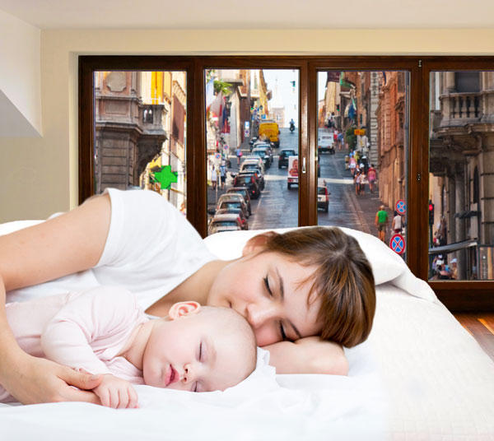
Guardian Industries’ Glass Group din Europa pune accentul pe importanţa unor ferestre cu o antifonare adecvată.
(Imagine Guardian Industries Corp., GRDPR075)

